Д.В. Фролов

Каталог икон Мордовского республиканского объединенного краеведческого музея им. И.Д. Воронина

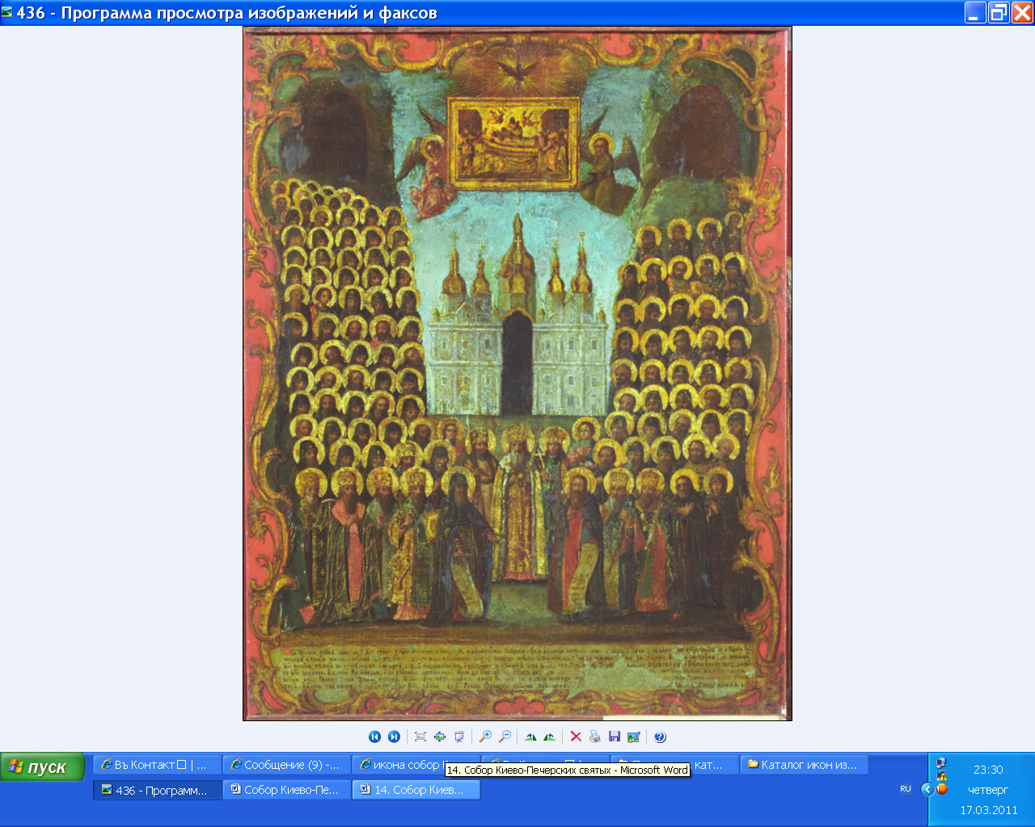
13. СОБОР КИЕВО-ПЕЧЕРСКИХ СВЯТЫХ

Третья четверть XVIII века
Дерево, левкас, темпера.
49,5 х 38 х 2 см.
КП 2331
Поступила в музей в 1938 году
Происхождение – из церкви Иоанна Предтечи города Саранска
Реставрирована в В/О «Союзреставрация»
Министерства культуры СССР, СНРПМ,
уч. №2 с 16.05.1985 г. по 21.10.1987 г.
В.Н. Прохоровым и Е.В. Любимовой

Очевидно, что уже в конце XVII века появляются иконы Собора Киево-Печерских святых, изображающих сонм подвижников XI-XVII вв., почивающих в ближних и дальних пещерах, память которым совершается во второе воскресение Великого поста.
Нет сомнения, что в настоящее время известны далеко не все имена преподобных отцов Киево-Печерских. В общей памяти Собора прославляются все святые, просиявшие подвигами в пещерах. В икосе службы на 28 сентября (11 октября по новому стилю) – на Собор преподобных отцов Киево-Печерских, в Ближних пещерах (преподобного Антония) почивающих, поется: «Восхвалити по единому, кто возможет, святыя Твоя, Блаже, изочту их и паче песка умножатся. Но Сам, Владыко Христе, исчитаяй множество звезд и всем имена нарицаяй, яви им мольбы наша...» [1, л. 56 об.].
В составе Собора преподобных отцов Киево-Печерских в Ближних (Антониевых) пещерах (на иконе слева) почивающих почитаются следующие святые:
- преподобный Антоний Печерский (память 10 июля),
- преподобный Прохор Чудотворец, называемый Лебедником (память 10 февраля),
- преподобный Иоанн Постник (память 7 декабря),
- преподобная Иулиания дева, княжна Ольшанская (память 6 июля),
- преподобномученики Феодор и Василий (память 11 августа),
- преподобный Поликарп, архимандрит Печерский (память 24 июля),
- преподобный Варлаам, игумен Печерский (память 19 ноября),
- преподобный Дамиан пресвитер, Целебник (память 5 октября),
- преподобный Никодим Просфорник (память 31 октября),
- преподобный Лаврентий Затворник, епископ Туровский (память 29 января),
- преподобный Афанасий Затворник (память 2 декабря),
- преподобный Еразм Черноризец (память 24 февраля),
- преподобный Лука, эконом Печерский (память 6 ноября),
- преподобный Агапит, врач безмездный (память 1 июня),
- преподобные Феофил слезоточивый и Иоанн Богоугодный, мощи в единой раке (память 29 декабря),
- преподобный Нектарий Послушливый (память 29 ноября),
- преподобный Григорий Иконописец (память 8 августа),
- священномученик Кукша, просветитель вятичей (память 27 августа),
- преподобный Алексий Затворник (память 24 апреля),
- преподобный Савва Богоугодник (память 24 апреля),
- преподобный Сергий Послушливый (память 7 октября),
- преподобный Меркурий, епископ Смоленский (память 7 августа),
- преподобный Пимен Многоболезненный (память 7 августа),
- преподобный Нестор Летописец (память 27 октября),
- преподобномученик Евстратий (память 28 марта),
- преподобный Елладий Затворник (память 4 октября),
- преподобный Иеремия Прозорливый (память 5 октября),
- преподобномученик Моисей Угрин (память 26 июля),
- преподобный Иоанн Многострадальный (память 18 июля),
- преподобный Марк Гробокопатель (память 29 декабря),
- преподобный Николай Святоша, князь Черниговский (память 14 октября),
- мученик Григорий Чудотворец (память 8 января),
- преподобный Онисим Затворник (память 4 октября и 21 июля),
- преподобный Матфей Прозорливый (память 5 октября),
- преподобный Исаия Чудотворец (память 15 мая),
- преподобный Авраамий Трудолюбивый (память 21 августа),
- преподобный Нифонт, епископ Новгородский (память 8 апреля),
- преподобный Сильвестр Чудотворец (память 2 января),
- преподобный Пимен Постник (память 27 августа),
- преподобный Онуфрий Молчаливый (память 21 июля),
- преподобный Анатолий Затворник (память 3 июля),
- преподобный Алипий Иконописец (память 17 августа),
- преподобный Сисой Затворник (память 24 октября),
- преподобный Феофил Затворник (память 24 октября),
- преподобный Арефа Затворник (память 24 октября),
- преподобный Спиридон Просфорник (память 31 октября),
- преподобный Онисифор Исповедник (память 9 ноября),
- преподобный Симон, епископ Суздальский (память 10 мая),
- преподобный Никон, игумен Печерский (память 23 марта),
- преподобный Феофан Постник (память 11 октября),
- преподобный Макарий (память 19 января),
- преподобномученик Анастасий диакон (память 22 января),
- двенадцать мастеров греческих, зодчих Киево-Печерской Великой церкви в честь Успения Пресвятой Богородицы (память 14 февраля),
- преподобный Авраамий Затворник (память 29 октября),
- преподобный Исаакий Затворник (память 14 февраля),
- мученик Иоанн младенец (общая память с 14000 младенцами, от Ирода в Вифлееме избиенными, 29 декабря),
- преподобный Илия Муромец (память 19 декабря),
- преподобный Никон Сухой (память 11 декабря),
- преподобный Ефрем Переяславский (память 28 января),
- преподобный Тит иеромонах (память 27 февраля).
Дополнительно ряд имен святых, почитаемых в составе Собора отцов Ближних пещер, известен из написанных в их честь церковных служб:
- преподобный Ефрем священник,
- преподобный Евстафий, бывший в миру златарем,
- святитель Дионисий, архиепископ Суздальский (память 26 июня, 15 октября),
- преподобный Иероним, Затворник и чудотворец,
- преподобный Меладий, святой старец и чудотворец,
- преподобный Пергий, святой старец,
- преподобный Павел, инок чудесно послушливый.
Из древних рукописных святцев дополнительно известны следующие имена:
- преподобный Мелетий,
- преподобный Серапион,
- преподобный Филарет,
- преподобный Пётр. [2]
Кроме перечисленных святых, среди Печерских преподобных известно 30 угодников Божиих, от которых сохранились мироточивые главы.
«В одном из ответвлений Ближних пещер 24 мая 1853 года были найдены надписи XI века на сводах: «Господи, помози рабу своему Феодосию и Феофилови, аминь, многа лета»; «Иванов гроб пещерника – Иван грешный се де жил и есть»; на дубовой досточке: «Иван пещерник». Так открылись новые имена печерских отцов: Феофил, Феодосий и Иоанн» [3].
В составе Собора преподобных отцов Киево-Печерских в Дальних (Феодосиевых) пещерах (на иконе справа) почивающих почитаются следующие святые:
- преподобный Феодосий Печерский (память 3 мая, 14 августа и 2 сентября),
- преподобный Моисей Чудотворец (память 28 июля),
- преподобный Лаврентий Затворник (память 20 января),
- преподобный Иларион схимник (память 21 октября),
- преподобный Пафнутий Затворник (память 15 февраля),
- преподобный Мартирий диакон (память 25 октября),
- преподобный Феодор, князь Острожский (память 11 августа),
- преподобный Афанасий Затворник (память 2 декабря),
- преподобный Дионисий иеромонах, затворник память 3 октября),
- преподобный Феофил, епископ Новгородский (память 26 октября),
- преподобный Зинон Постник (память 30 января),
- преподобный Григорий Чудотворец (память 8 января),
- преподобный Ипатий Целебник (память 31 марта),
- священномученик Лукиан (память 15 октября),
- преподобный Иосиф Многоболезненный (память 4 апреля)
- преподобный Павел Послушливый (память 10 сентября),
- преподобный Сисой схимник (память 6 июля),
- преподобный Нестор Некнижный (память 27 октября),
- преподобный Памва Затворник (память 18 июля),
- преподобный Феодор Молчальник (память 17 февраля),
- преподобный Софроний Затворник (память 11 марта),
- преподобный Панкратий иеромонах, затворник (память 9 февраля),
- преподобный Анатолий Затворник (память 3 июля),
- преподобный Аммон Затворник (память 4 октября),
- преподобный Мардарий Затворник (память 13 декабря),
- преподобный Пиор Затворник (память 4 октября),
- преподобный Мартирий Затворник (память 25 октября),
- преподобный Руф Затворник (память 8 апреля),
- преподобный Вениамин Печерский (память 13 октября),
- преподобный Кассиан Затворник (память 8 мая),
- преподобный Арсений Трудолюбивый (память 8 мая),
- преподобный Евфимий схимник (память 20 января),
- преподобный Тит воин (память 27 февраля),
- преподобный Ахила диакон (память 4 января),
- преподобный Паисий (память 19 июля),
- преподобный Меркурий Постник (память 24 ноября),
- преподобный Макарий диакон (память 19 января),
- преподобный Пимен Постник (память 8 мая),
- преподобные Леонтий (память 8 июня) и Геронтий канонархи (память 1 апреля),
- преподобный Захария Постник (память 24 марта),
- преподобный Силуан схимник (память 10 июня),
- преподобный Агафон Чудотворец (память 20 февраля),
- преподобный Игнатий архимандрит (память 20 декабря),
- преподобный Лонгин вратарь (память 16 октября),
- преподобный Акиндин архимандрит [2].

Как видно из реставрационного протокола на нимбах святых когда-то находились надписания. По причине их утраты двольно сложно атрибутировать всех святых.
Очевидно, что в центре композиции в горностаевой мантии, со скипетром и крестом написан св. равноапостольный великий князь Владимир, креститель Руси (память 15/28 июля). Слева и справа от него святые благоверные Борис (в святом крещении Роман), князь Ростовский (память 24 июля/6 августа), и Глеб (в святом крещении Давид), князь Муромский (память 5/18 сентября). В каноне на 28 сентября/11 октября они также упоминаются (песнь 9-я, тропарь 6-й).
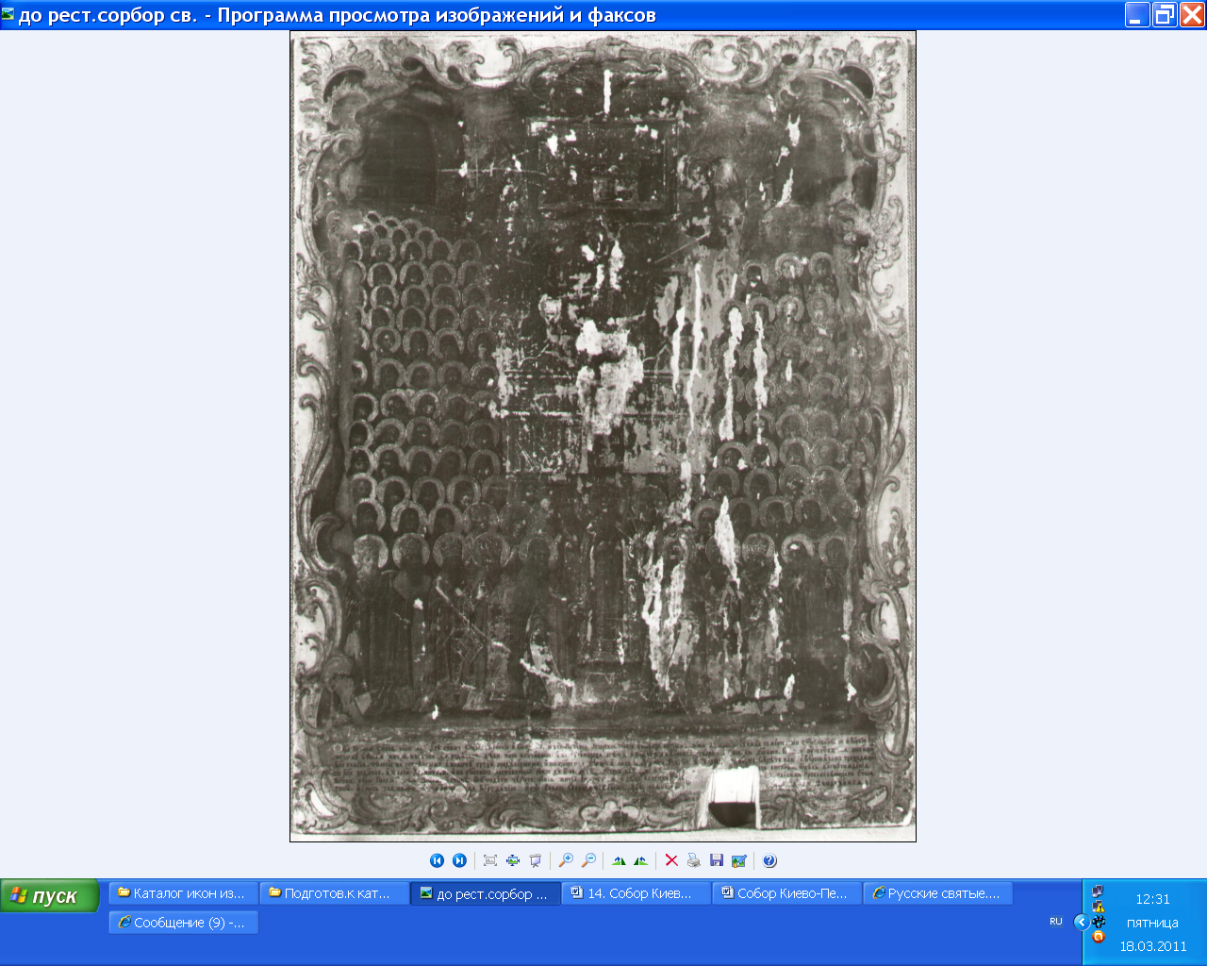
Также в соборе Киево-Печерских святых поминаются святая великомученица Варвара (память 4/17 декабря), чьи честные мощи почивают и сегодня в Киевском соборе в честь святого равноапостольного князя Владимира – расположена справа от св. князя Глеба, которая прославляется в службе на 28 сентября/11 октября вместе с преподобной Евфросинией Полоцкой (память 23 мая/5 июня) – на иконе крайняя справа в первом ряду, и праведной девой княжной Иулианией Ольшанской (память 6/19 июля) – на иконе слева от св. князя Бориса, т.к. ее память в составе святых ближних пещер (песнь 9-я, слава).
В первом ряду, слева и справа от св. князя Владимира со свитками в руках раположены святой Антоний и Феодосий Печерские – основатели великой лавры. За святым Антонием находятся четверо святых в епископских облачениях и еще один святой в митре во втором ряду в составе святых собора ближних пещер.
На основании сопоставления с более поздними подобными иконами можно предположить, что святой в саккосе слева от Антония – это Михаил, митрополит Киевский. Остальные три святителя (изображены в мантиях с источниками) и святой в митре во втором ряду – это епископы, память которых отмечается в составе святых Ближних пещер – Меркурий, епископ Смоленский (память 7 августа), Нифонт, епископ Новгородский (память 8 апреля), Симон, епископ Суздальский (память 10 мая) и Дионисий, архиепископ Суздальский (память 26 июня и 15 октября).
Справа за святым Феодосием расположен святитель в синем омофоре с розовым подкладом, переброшенным через левую руку, держащую посох, – это, скорее всего, Феофил, епископ Новгородский (память 26 октября). Следом за ним святого в фелони, с жезлом в руке и в митре на голове (облачение архимандрита) можно атрибутировать на основании сопоставления с более поздними подобными иконами как преподобного архимандрита Игнатия (память 20 декабря). Фигуру святого в первом ряду между Игнатием и Евфросинией Полоцкой также на основании сопоставления можно определить как преподобного Феодора, князя Острожский (память 11 августа).
Остальных преподобных, кроме фигуры святого диакона в центре второго ряда сверху в составе собора святых Дальних пещер (либо Ахила диакон (память 4 января), либо Макарий диакон (память 19 января)), в силу условности и обобщенности изображения точно атрибутировать не удается.
В центре композиции над величественным Успенским собором Лавры, написанном в том виде, в котором он находился после последней перестройки, расширения и украшения в стиле украинского барокко в 1729 году изображены два ангела, несущие чудотворную икону Успения Богоматери, поскольку данному событию и посвящен этот храм. Над иконой Успения изображена вторая ипостась святой Троицы – Бог Дух Святый в виде голубя с лучами-сиянием вокруг него, символизирующий особую святость и благодатность Киево-Печерской Лавры.
Традиционных полей памятник не имеет, их заменяют золотые барочные картуши на красном фоне.
В шесть строк вдоль нижнего «поля» иконы расположен довольно объемный, частично утраченный текст: «О[т]ца Нб(с)наго С[ы]нове н[а]ши [в] Д[у]се с[вя]томъ о[т]цы Антонiе и Феодосiе и вси прп(д)бнiи, первiи в образъ прочимъ живи … sемли съ мертвыми с[вя]то пожившiи и Первiи iно//ческому въ Россiи житiю, и всякой добродетели д(…)ли насъ научившiи иже от темныхъ местъ в Пресветлая … селенiя с(?)мш(?)ся д[у]шами. В(…)е уготова(…)я любящим // Б[о]га глаг[о]ля телесы же истленными в животе … с предомершими и по смерти … в …хъ дати … чудо … будете намъ съ верою к вамъ приходящымъ // у Б[о]га хадатае в житiи Хранители, и к сп[а]сенiю наставницы : яко да отне(?)ле… с[вя]тыхъ сашихъ мо[литв] … воста… от делъ бл[а]гоугожденiя // Б[о]гови веры Православныя Знаемiи и стену от бл[а]годати чудотворенiя житiя … …о и делъ благихъ … … … славимъ Прославляющаго с[вя]тыя // своя, и в насъ славимаго Б[о]га м[о]лимъ да Бл[а]годатiю его равно образно с[вя]тымъ зде поживш[имъ] … … … сподобимся».
Предположительно, что данный памятник создан в Киеве, по заказу для какого-то храма.
Икона характеризуется мягким, умилительным письмом личного с подрумянкой особенно ликов молодых святых, золотопробельной разделкой не только богатейших княжеских одежд и архиерейских риз, но и самых простых монашеских одеяний. Золота на иконе много – это и купола собора, и икона Успения Пресвятой Богородицы, и узоры «полей», и нимбы более чем 120 святых – его сияние должно символизировать славу и «свет невечерний» Царства Небесного, украшенного сонмом подвижников, многие из которых оставили глубокий след в истории нашего Отечества.

Литература:

- Служба преподобным отцам Печерским и всем святым, в Малой России просиявшим, напечатанная из акафистов с каноны. Киев, в типографии Киево-Печерской Успенской Лавры, 1866, 212 л.
- http://www.saints.ru/s/Sobor_prepodobnyh_Kievo-Pecherskih.html
- http://www.hram-feodosy.kiev.ua/icons_sobor.htm

